TRÍCH YẾU LÝ LỊCH

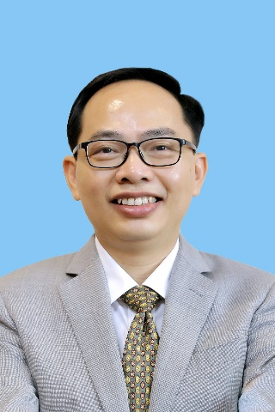 | - Họ và tên:  - Quốc tịch:  - Ngày tháng năm sinh:  - Quê quán:  - Ngày vào Đảng:  - Trình độ chuyên môn:  - Trình độ lý luận:  - Trình độ ngoại ngữ: | Phan Quang Phú  Việt Nam  02/02/1979  Thuận Tốn, Đa Tốn, Gia Lâm, Hà Nội.  15/07/2006  Thạc sỹ Quản trị kinh doanh  Cao cấp  Tiếng Anh
Quá trình đào tạo:
1997-2001  2009-2011  Tháng 10/2009 | Cử nhân kinh tế (Hệ chính quy) – ĐH Kinh tế quốc dân  Thạc sĩ QTKD - ĐH Quốc gia HN và ĐH Grigg  Ngoại ngữ Tiếng Anh – Trung tâm giáo dục, Bộ Giáo dục đào tạo
2019-2021 | Cao cấp lý luận chính trị - Học viện Hành chính quốc gia Hồ Chí Minh
Quá trình công tác:
Từ tháng, năm đến tháng, năm | Chức danh, chức vụ, đơn vị công tác
2001 – 2003 | Chuyên viên Phòng Tổ chức hành chính Công ty Hóa dầu.
2003 – 2004 | Phó phòng, phụ trách Phòng Tổ chức hành chính Chi nhánh Hóa dầu Hải Phòng
2004 – 2006 | Trưởng phòng Tổ chức hành chính Chi nhánh Hóa dầu Hải Phòng
2006 – 2008 | Phó phòng, phụ trách Phòng Quản trị tổng hợp Công ty TNHH Nhựa đường Petrolimex
2008 – 2015 | Trưởng phòng Tổ chức hành chính Công ty TNHH Nhựa đường Petrolimex
2015 – 2020 | Trưởng phòng Quản trị nhân sự Công ty TNHH Nhựa đường Petrolimex.
5/2018 – 7/2021 | Phó Giám đốc Công ty TNHH Nhựa đường Petrolimex - Tổng Công ty Hóa dầu Petrolimex.
8/2021 đến nay | Chủ tịch HĐTV Công ty TNHH Nhựa đường Petrolimex- Tổng Công ty Hóa dầu Petrolimex.

